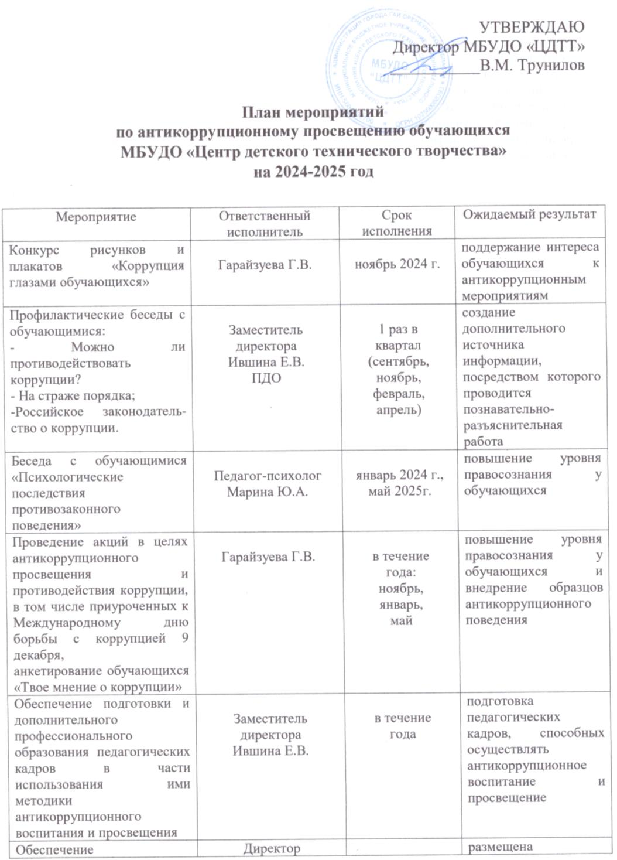

|  |  |  |  |
| --- | --- | --- | --- |
| информационной открытости образовательной деятельности образовательной организации в части антикоррупционного просвещения обучающихся, родителей, педагогов, общественности. | Трунилов В.М. | в течение  года | информация об антикоррупционном просвещении обучающихся на официальном сайте МБУДО «ЦДТТ». Наличие на сайте антикоррупционного раздела, где размещены: план антикоррупционного образования и воспитания, включающий пропагандистские мероприятия, социальная линия «Нет коррупции», адреса и телефоны, куда обращаться в случае проявления коррупционных действий |